**Отчет по практической работе: Создание тг-бота «расписание АИТ»**

1. ТЗ(в репозитории)
2. UML-диаграмма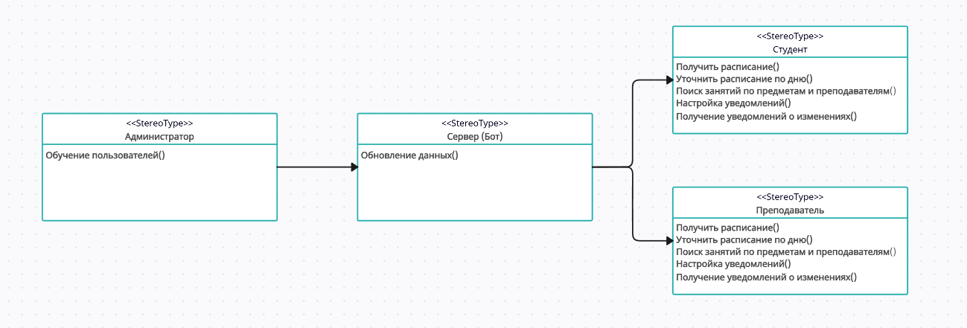Пользователь отправляет команды боту через Telegram.

Telegram API обрабатывает запросы и передает их на сервер, где работает бот.

Бот извлекает данные из PDF или Excel и возвращает ответ пользователю.

1. **Алгоритм работы**

**Запуск бота**:

* Бот запускается и начинает слушать команды от пользователей.

**Обработка команд**:

* Пользователь вводит команду /schedule_pdf
* Бот извлекает расписание из PDF.
* Бот отправляет расписание на всю неделю пользователю.

**Завершение работы**:

* Бот продолжает работу и ждет новых команд.

1. **Реализация ПО** (код лежит в репозитории)

4.2. Запуск бота

Бот был успешно запущен и протестирован. Все команды работают корректно, и расписание выводится в текстовом формате.

4.3. Документация

Вся информация о работе бота и его функционале была задокументирована в коде с помощью комментариев.

1. **Результаты работы**

Бот успешно извлекает расписание из PDF и предоставляет пользователю информацию о занятиях.

Бот был протестирован, и команды работают корректно.